SỞ GD&ĐT BÌNH ĐỊNH
TRƯỜNG THPT SỐ 1 PHÙ CÁT
MÃ ĐỀ: 2341
ĐỀ KHẢO SÁT ĐÁNH GIÁ HỌC LỰC HỌC SINH 12
Năm học 2024-2025
MÔN: TIN HỌC
Thời gian làm bài: 50 phút
(Không kể thời gian phát đề)
Thời gian khảo sát: 08/05/2025
Họ và tên thí sinh:
Số báo danh:
PHẦN I. Học sinh trả lời từ câu 1 đến câu 24. Mỗi câu hỏi, học sinh chỉ chọn một phương án.
Câu 1: Phương án nào sau đây nói lên mục đích của các quy định của pháp luật về bảo vệ thông tin cá nhân trong môi trường số.
A. Đảm bảo quyền riêng tư của cá nhân.
B. Tăng cường sự minh bạch.
C. Thúc đẩy phát triển kinh tế.
D. Kiểm soát hoạt động mua sắm trực tuyến.
Câu 2: Cho mạch điện có các công tắc khóa K1, K2, K3 và bóng đèn Đ1 (như hình bên dưới).
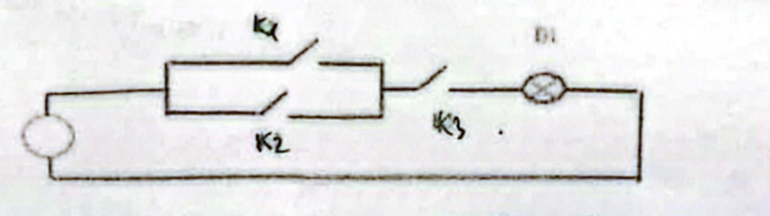
Bóng đèn Đ1 được bật sáng khi thực hiện đóng các công tắc theo biểu thức logic nào sau đây?
A. (K1 and K2) or K3.
B. (K1 and K3) or (K2 and K3).
C. K1 or K3 or K2.
D. (K2 or K3) and (K1 or K3).
Câu 3: Cho đoạn mã HTML để tạo siêu liên kết: Trang chủ
Phát biểu nào sau đây đúng?
A. Đúng cú pháp, không có siêu liên kết.
B. Thừa thẻ đóng
C. URL không đúng.
D. Thiếu giá trị thuộc tính href trong thẻ
Câu 4: Thuộc tính nào sau đây được sử dụng để xác định đường dẫn đến tệp CSS bên ngoài (External CSS)?
A. rel.
B. source.
C. href.
D. target.
Câu 5: Một kỹ thuật viên bảo trì hệ thống phát hiện một máy tính có vấn đề về nhiệt độ tăng cao bất thường. Giải pháp nào sau đây là giải pháp ưu tiên hàng đầu?
A. Vệ sinh quạt tản nhiệt và kiểm tra hệ thống làm mát.
B. Nâng cấp phần mềm, hệ điều hành, quét virus.
C. Tăng cường bộ nhớ RAM cho máy tính.
D. Cập nhật trình điều khiển (driver) của thiết bị.
Câu 6: Trong ngôn ngữ đánh dấu siêu văn bản (HTML), cho đoạn lệnh sau:
<form>
<p>Chọn câu lạc bộ</p>
<input type="checkbox" id="clbbongda" name="caulacbo">
<label for="clbbongda">CLB Bóng đá</label><br>
<input type="checkbox" id="clbvovinam" name="caulacbo">
<label for="clbvovinam">CLB Vovinam</label><br>
</form>
Phương án nào sau đây nêu đúng kết quả hiển thị trên trình duyệt?
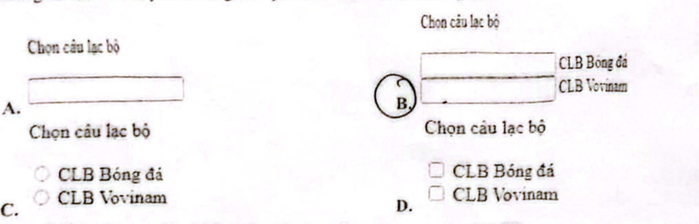
Câu 7: Rủi ro nào sau đây không do AI gây ra?
A. Lừa đảo qua mạng Internet.
B. Tăng cường khả năng bảo mật hệ thống.
C. Thu thập dữ liệu cá nhân trái phép.
D. Thất nghiệp hàng loạt trong ngành dịch vụ.
Câu 8: Phương án nào dưới đây là mẫu CSS dùng để thiết lập định dạng chữ in đậm cho phần tử có bộ chọn mã định danh id="test"?
A. *test {font-weight: bold;}
B. #test {font-weight: bold;}
C. test {font-weight: bold;}
D. .test {font-weight: bold.}
Câu 9: Phương án nào sau đây đúng về chức năng của thiết bị Router trong mạng máy tính?
A. Chuyển tiếp dữ liệu giữa các thiết bị trong cùng một mạng LAN.
B. Tăng cường tín hiệu Wi-Fi bằng cách mở rộng phạm vi phủ sóng.
C. Định tuyến và chuyển tiếp dữ liệu giữa các mạng khác nhau.
D. Chuyển đổi tín hiệu số từ nhà cung cấp thành tín hiệu cho thiết bị mạng.
Câu 10: Chọn một trong hai ngôn ngữ Python hoặc C++ để xem xét đoạn chương trình sau:
Đoạn chương trình viết bằng ngôn ngữ C++ | Đoạn chương trình viết bằng ngôn ngữ Python
int s=0, i=1;  while (i<=5)  {  s=s+i; i=i+1;  }  cout<<s; | s=0  i=1  while i<=5:  s=s+i  i=i+1  print(s)
Phương án nào dưới đây nêu đúng giá trị của s sau khi thực hiện đoạn chương trình trên
A. 16
B. 5
C. 15
D. 10
Câu 11: Khi sử dụng phần mềm thiết kế đồ họa, chức năng nào sau đây là chức năng của xuất file (Export)?
A. Lưu tệp ở định dạng khác.
B. Tạo một lớp mới trong tệp.
C. Thay đổi kích thước của tệp.
D. Xóa toàn bộ dữ liệu tệp.
Câu 12: Khả năng nào sau đây không phải là một đặc trưng của AI?
A. “Tự học” và cải thiện qua dữ liệu.
B. Xử lý thông tin nhanh chóng và chính xác.
C. Nhận diện mẫu và đưa ra dự đoán.
D. Hoạt động mà không cần dữ liệu đầu vào.
Câu 13: Phương án nào sau đây nêu đúng tên một giao thức mạng có những đặc điểm sau: là một phần của bộ giao thức chính của Internet, có nhiệm vụ truyền các gói tin một cách tin cậy theo đúng thứ tự, kiểm tra lỗi và điều chỉnh tốc độ truyền?
A. HTTP.
B. TCP.
C. SMTP.
D. IP.
Câu 14: Trong bối cảnh phát triển của trí tuệ nhân tạo (AI), phương án nào trong các phương án sau là một trong những mối lo ngại chính được các chuyên gia cảnh báo đối với xã hội trong tương lai?
A. AI sẽ vượt qua giới hạn của con người trong việc giải quyết tất cả các vấn đề mà con người gặp phải.
B. AI sẽ phát triển quá nhanh đến mức không thể kiểm soát được.
C. AI có thể gây ra những vấn đề nghiêm trọng về an ninh mạng làm sập hệ thống Internet.
D. AI sẽ thay thế hoàn toàn công việc của con người, dẫn đến thất nghiệp toàn cầu.
Câu 15: Nhóm nghề nào không thuộc nhóm nghề nghiệp dịch vụ và quản trị thuộc ngành công nghệ thông tin?
A. Bảo mật hệ thống thông tin.
B. Thiết kế đồ họa.
C. Quản trị và bảo trì hệ thống.
D. Sửa chữa và bảo trì máy tính.
Câu 16. Một người muốn chia sẻ một bức ảnh từ điện thoại thông minh sang màn hình ti vi (TV) thông qua kết nối không dây (Wifi). Các thao tác cần thực hiện là:
- Bật tính năng chia sẻ màn hình hoặc truyền nội dung trên TV.
- Kết nối điện thoại và TV vào cùng một mạng Wifi.
- Chọn ảnh trên điện thoại và gửi đến TV qua kết nối không dây.
Để thực hiện đúng yêu cầu của giáo viên, trình tự nào sau đây hợp lí nhất?
A. 3-1-2
B. 2-3-1.
C. 1-3-2
D. 2-1-3

Câu 17: Một doanh nghiệp cung cấp dịch vụ trò chơi trực tuyến nhưng không có cơ chế xác minh độ tuổi, dẫn đến việc trẻ em dưới 18 tuổi có thể truy cập và chơi game có nội dung không phù hợp. Theo Nghị định 72/2013/NĐ-CP về quản lý, cung cấp và sử dụng dịch vụ Internet và thông tin trên mạng, doanh nghiệp này có thể vi phạm quy định về điều nào trong điều dưới đây?
A. Bản quyền phần mềm thiết kế game.
B. Quảng cáo sản phẩm game sai sự thật.
C. Bảo vệ trẻ em trên môi trường mạng.
D. Quản lý nội dung của trò chơi trực tuyến.
Câu 18: Phương án nào sau đây mô tả đúng định dạng của văn bản được hiển thị khi thực thi đoạn mã HTML sau?
<head>
<style>
p { color: red; font-size: 16px; }
p { color: blue; font-size: 18px; }
</style>
</head>
<body>
<p>Chào mừng bạn đến với trang web!</p>
</body>
A. Chữ màu đỏ, kích thước 18px.
B. Chữ màu đỏ, kích thước 16px.
C. Chữ màu xanh dương, kích thước 16px.
D. Chữ màu xanh dương, kích thước 18px.

Câu 19: Phương án nào dưới đây khai báo bộ chọn lớp (Class Selector) trong CSS đúng cách?
A. #div {background-color: blue;}
B. .div {background-color: blue;}
C. *div {background-color: blue;}
D. div {background-color: blue;}
Câu 20: Trong ngôn ngữ đánh dấu siêu văn bản (HTML), thẻ nào sau đây dùng để xác định tiêu đề sẽ được hiển thị trên thanh tiêu đề của một trang web trên trình duyệt?
A. <html>
B. <meta>
C. <title>
D. <head>
Câu 21: Giao thức nào dùng để truyền tải trang web an toàn?
A. SMTP.
B. FTP.
C. HTTP.
D. HTTPS.
Câu 22: Phương án nào sau đây chỉ ra đúng cặp thẻ HTML để hiển thị một danh sách các môn học được đánh số thứ tự La Mã tăng dần, bắt đầu từ 1?
A. <ol type = "I">...</ol>
B. <ul> start = "1"></ul>
C. <ul> type = "I">...</ul>
D. <ol start = "I">...</ol>
Câu 23: Tại một trung tâm hỗ trợ kỹ thuật, Minh - một nhân viên mới đang khám phá ứng dụng trí tuệ nhân tạo để xử lý nhanh các câu hỏi và vấn đề của khách hàng. Loại ứng dụng trí tuệ nhân tạo nào dưới đây phù hợp với mô tả trên?
A. Hệ thống chatbot thông minh, xử lý ngôn ngữ tự nhiên.
B. Hệ thống giám sát an ninh, phát hiện và cảnh báo các mối nguy.
C. Hệ thống thị giác máy tính, nhận diện hình ảnh và đối tượng.
D. Mạng nơ-ron nhân tạo, mô phỏng não bộ để học hỏi từ dữ liệu.
Câu 24: Đoạn mã HTML nào sau đây sẽ tạo ra hai nút lựa chọn trong cùng một nhóm có tên giới tính, cho phép người dùng chọn một trong hai lựa chọn "Nam" hoặc "Nữ"?
A. <input type="radio" name="gioitinh" value="Nam"> Nam<input type="radio" name="giotinh" value="NU"> Nữ
B. <input type="radio" name="Nam"> Nam<input type="radio" name="NU"> Nữ
C. <input type="checkbox" name="gioitinh" value="Nam"> Nam<input type="checkbox" name="gioitinh" value="NU">Nữ
D. <input type="radio" name="gioitinh" value="Nam"> Nam<input type="radio" name="gioitinh"> Nữ

PHẦN II. Thí sinh trả lời 4 câu hỏi. Trong mỗi ý a), b), c), d) ở mỗi câu, thí sinh chọn đúng hoặc sai.
A. Phần chung cho tất cả các thí sinh
Câu 1. Các thiết bị mạng được sử dụng để kết nối các máy tính và thiết bị thông minh tạo thành mạng máy tính. Sau khi tìm hiểu chức năng của các thiết bị kết nối mạng cơ bản, một nhóm bạn học sinh đưa ra các nhận xét sau:
a) Muốn có kết nối mạng không dây bắt buộc phải trang bị Access Point.
b) Máy tính chỉ có thể kết nối với Access Point bằng sóng Wifi.
c) Muốn kết nối mạng LAN với internet phải trang bị Router (bộ định tuyến).
d) Muốn kết nối mạng LAN gồm 3 máy tính, Switch (bộ chuyển mạch) là thiết bị bắt buộc phải có.
Câu 2. Cơ sở dữ liệu quản lý thư viện tại một trường THPT gồm 3 bảng:
- SACH (MaSach, TenSach, MaTacgia, MaTheLoai, MaNXB, NamXB) lưu thông tin: mã sách, tên sách, mã tác giả, mã thể loại, mã nhà xuất bản, năm xuất bản.
- TAC_GIA (MaTacgia, TenTacgia, Website, Ghichu) lưu thông tin: mã tác giả, tên tác giả, địa chỉ website, ghi chú.
- THE_LOAI (MaTheLoai, TenTheLoai) lưu thông tin: mã thể loại, tên thể loại sách.
Học sinh đưa ra các nhận định như sau:
a) Trường MaSach là khóa chính của bảng SACH.
b) Bảng SACH và bảng DOCGIA được liên kết thông qua bảng MUONSACH.
c) Câu lệnh SELECT * FROM DOCGIA WHERE GioiTinh = "Nam" liệt kê tất cả Tên độc giả có giới tính "Nam".
d) Thư viện chọn một máy chủ để lưu cơ sở dữ liệu nói trên, do vậy phải chọn hệ Cơ sở dữ liệu phân tán.
B. Phần riêng Thí sinh chỉ chọn một trong hai phần sau: Thí sinh theo định hướng Khoa học máy tính làm câu 3 và 4; Thí sinh theo định hướng Tin học ứng dụng làm câu 5 và 6.
Định hướng Khoa học máy tính
Câu 5. Khi nghiên cứu về các mô hình học máy, thầy giáo cho một giả thiết như sau:
Giả sử có một bộ dữ liệu về học sinh THPT được thu thập bao gồm các chỉ số liên quan đến kết quả học tập và tình trạng sức khỏe (họ tên, độ tuổi, số giờ học, điểm trung bình, số buổi nghỉ học, v.v.) như sau:
ID | Họ tên | Độ tuổi | Số giờ học | Điểm trung bình | Số buổi nghỉ học | Học lực
1 | Nguyễn Văn An | 16 | 25 | 10.0 | 2 | Tốt
2 | Trần Thị Bình | 17 | 15 | -6.0 | 5 | Đạt
3 | Lê Minh Cường | 15 | 10 | 4.0 | 8 | Chưa đạt
4 | Phạm Bình Dương | 12 | 12 | 7.9 | 0 | Khá
Biết điểm trung bình là một số thực có giá trị từ 0 đến 10.
Một số học sinh có các nhận định sau:
a) Mô hình phân loại học lực trên sử dụng phương pháp học có giám sát.
b) Bộ dữ liệu huấn luyện trên đã được làm sạch và sẵn sàng để sử dụng trong mô hình huấn luyện.
c) Để máy có thể hiểu và học dữ liệu chuẩn xác hơn, các nhãn học lực cần được mã hóa thành giá trị số.
d) Ứng dụng học máy được tạo ra có thể dự đoán chính xác tuyệt đối việc học sinh được lên lớp hay không từ bảng dữ liệu đã huấn luyện chặt chẽ.
Câu 4. Hàm sau đây tìm giá trị K trong mảng A cho trước. Hãy chọn một trong hai ngôn ngữ Python hoặc C++ để tìm hiểu hàm này.
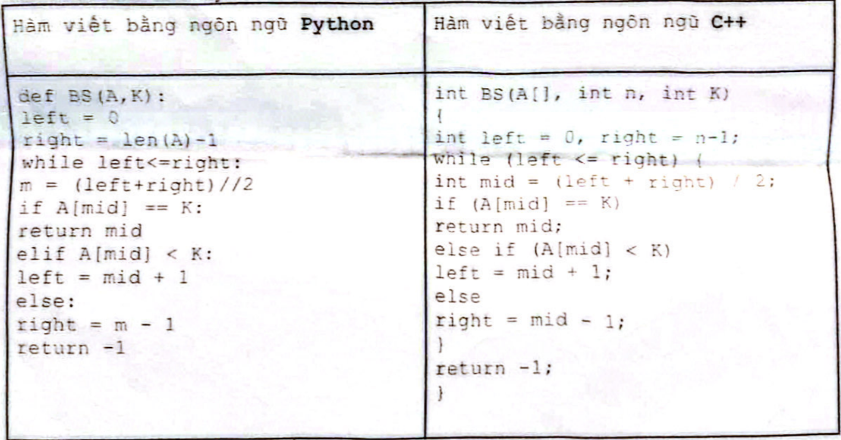
Một số bạn học sinh đã nhận xét về hàm trên như sau:
a) Hàm thực hiện thuật toán tìm kiếm nhị phân.
b) Thuật toán thực hiện đúng khi dãy số lưu trong A được sắp xếp tăng dần.
c) Nếu K không tồn tại trong dãy, hàm trả về giá trị 0.
d) Nếu dữ liệu nhập vào là A = [0,4,9,12,14] và K = 14 thì hàm trả về giá trị 14.
Định hướng Tin học ứng dụng
Câu 5. Nhà trường vừa được đầu tư lắp một phòng máy tính mới bằng nguồn ngân sách xã hội hóa. Các máy tính được kết nối chung một mạng LAN và có kết nối internet. Cô giáo yêu cầu các em học sinh quan sát các thiết bị kết nối mạng LAN trong phòng máy, đồng thời xác định và ghi lại tất cả các loại địa chỉ IP của các máy tính.
Sau khi thực hiện xong yêu cầu của cô giáo, một số bạn đưa ra các phát biểu dưới đây:
a. Các máy tính trong phòng máy trên trao đổi và chia sẻ dữ liệu được với nhau là do chúng cùng tuân thủ giao thức Ethernet.
b. Khi tham gia vào mạng Internet, mỗi máy tính sẽ được cấp một địa chỉ IP ngẫu nhiên, cứ sau 15 phút máy tính đang dùng sẽ thay đổi địa chỉ IP này một lần.
c. Trong các loại địa chỉ IP ghi chép được, có một địa chỉ IPv4 của một máy tính (chẳng hạn 192.168.1.100) cũng là địa chỉ IPv4 cài đặt cho máy tính giáo viên.
d. Giả sử em quan sát được một máy tính có địa chỉ IP là . Khi đó, nếu chuyển sang hệ nhị phân thì máy tính đó sẽ có địa chỉ IP là: .

Câu 6: Cho cơ sở dữ liệu Quản lý Sách gồm 3 bảng theo cấu trúc sau đây:
- SACH (MaSach, TenSach, MaTacgia, MaTheLoai, MaNXB, NamXB) lưu thông tin: mã sách, tên sách, mã tác giả, mã thể loại, mã nhà xuất bản, năm xuất bản.
- TAC_GIA (MaTacgia, TenTacgia, Website, Ghichu) lưu thông tin: mã tác giả, tên tác giả, địa chỉ website, ghi chú.
- THE_LOAI (MaTheLoai, TenTheLoai) lưu thông tin: mã thể loại, tên thể loại sách.
Hãy cho đánh giá đối với các ý kiến nhận xét sau:
a) Có thể sử dụng một số phần mềm bảng tính để tạo biểu đồ biểu thị thông tin về Số lượng Sách đã xuất bản theo từng năm.
b) Sử dụng phần mềm quản trị cơ sở dữ liệu có thể hiển thị thông tin Địa chỉ Nhà xuất bản của một quyển sách.
c) Từ một bảng SACH, phần mềm quản trị cơ sở dữ liệu có thể xuất báo cáo về Tên tác giả.
d) Phần mềm quản trị cơ sở dữ liệu cho phép trích xuất 3 thông tin: Tên sách, Tên Tác giả, Thể loại bằng cách thực hiện truy vấn có liên kết đến cả 3 hàng thông qua các trường khóa.

--HẾT--

